Проект по экологическому воспитанию детей дошкольного возраста
Название проекта: «Живи Земля»
Актуальность: «Взаимоотношение человека с природой актуальный вопрос современности. Экологические проблемы, прежде всего ухудшение среды жизни человека, являются общими проблемами населения земли. Неблагополучное экологическое состояние планеты, о котором в настоящее время знают все – это результат нерационального природопользования, результат деятельности людей, которых не беспокоит проблема сохранения природных ресурсов, результат потребления богатств земли, для получения максимальной прибыли и удовлетворения потребностей ныне живущего поколения.
Человек – не собственник природы, а член природного сообщества, поэтому экологическая грамотность, бережное отношение к природе стали залогом выживания человека на нашей планете.
Дошкольный возраст – это начальный этап становления человеческой личности. В этом возрасте закладываются основы личностной культуры, элементы экологического сознания. А как известно, экологическая культура ярко проявляется в отношении к естественным экосистемам: лесу, лугу, водоему, где человек находится наедине с природой. Здесь его поведение иное, чем в парке, сквере, он не чувствует за собой контроля со стороны окружающих людей, здесь проявляется истинное отношение человека к природе.
Проблемная ситуация: Как смотреть детям в глаза, как объяснять им что хорошо, а что плохо по отношению к природе. Когда мы рассказываем о правилах поведения в природе, о важности сохранения природы, а в повседневной жизни дети видят совершенно другое.
Как построить свою работу исходя из этой проблемы? Народная мудрость гласит: «Любить – значит знать». Необходимо научить детей любить природу родного края, его прошлое и будущее. Наверное, проблема в том, что люди взрослые показывают пример детям, следовательно, необходимо не только работать с детьми, но и с взрослыми. Сделать так, чтобы взрослые/через детей/ поняли свои ошибки, и постарались изменить свое отношение к природе, поведение по отношению к ней.
Целеполагание: Только при совместном взаимодействии с семьей и разных форм, методов и приемов работы: наблюдений, бесед, экологических игр, чтение художественной литературы экологического содержания, включения труда в природе в повседневную жизнь, мы можем говорить о формировании экологической культуры у детей дошкольного возраста.
Цель проекта:
Обеспечение сформированности у детей дошкольного возраста целостного взгляда на природу и место человека в ней, экологической грамотности, способности любить окружающий мир и бережно относиться к нему.
Основные задачи проекта:
1.Повышение уровня развития у дошкольников исследовательского интереса, любознательности, стремления к преобразованию и как следствие повышения качества образования в области экологической культуры. 2.Формирование у детей дошкольного возраста умений разнообразной деятельности в природе и становление экологически ориентированного взаимодействия с ее объектами. 3.Формирование навыков экологически грамотного и безопасного поведения в природе.
4. Формировать у детей осознанно – бережное отношение к объектам природы;
5. Формировать у детей потребность видеть и понимать прекрасное в природе, в природоохранной деятельности.
6. Привлечение семьи к сотрудничеству с ДОУ в вопросах экологического воспитания дошкольников;

Комплектация воспитанников: дети / 15 человек/, родители подготовительной к школе группы
Длительность проекта: 1 год.
Введение.
На нашей планете в последнее время отмечаются серьезные нарушения механизмов саморегуляции систем разных уровней. Причины этого в экологической неграмотности человека, относящего к окружающему миру потребительски. Именно поэтому задачи изменения мировоззрения человека и экологического развития ребенка представляются первоочередными.
Мы работаем с особой категорией детей – дошкольниками и именно в этом возрасте необходимо заложить основы экологической культуры. Так как у малышей накапливаются эмоциональные впечатления, первые представления о природе, закладываются ценностные ориентации и отношение к окружающему миру. У детей дошкольного возраста нужно развивать такие черты личности как: отзывчивость, доброту, ответственность. И как раз в этом нам может помочь «древний источник познания» - природа.
Мы с детьми провели познавательное занятие «Живи Земля», где дети своими аппликациями из цветов и деревьев «ожиляли» нашу планету уставшую и задыхающуюся от дыма и мусора.

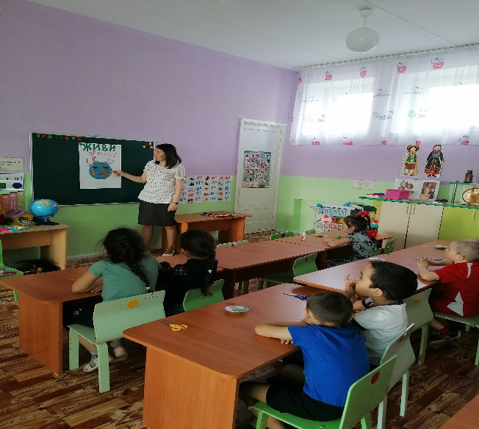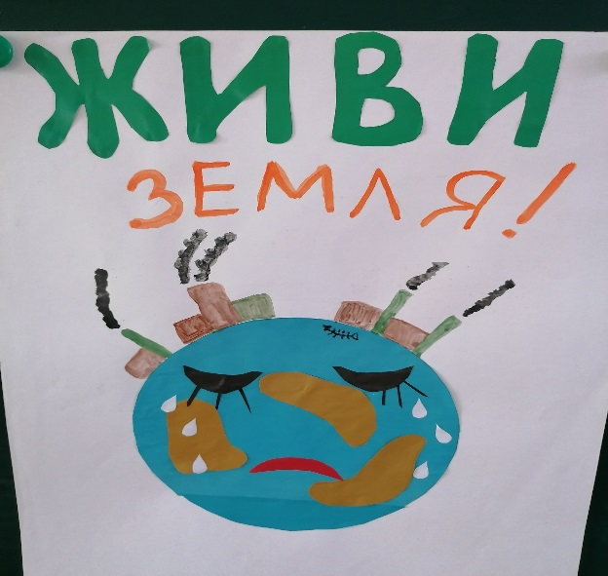

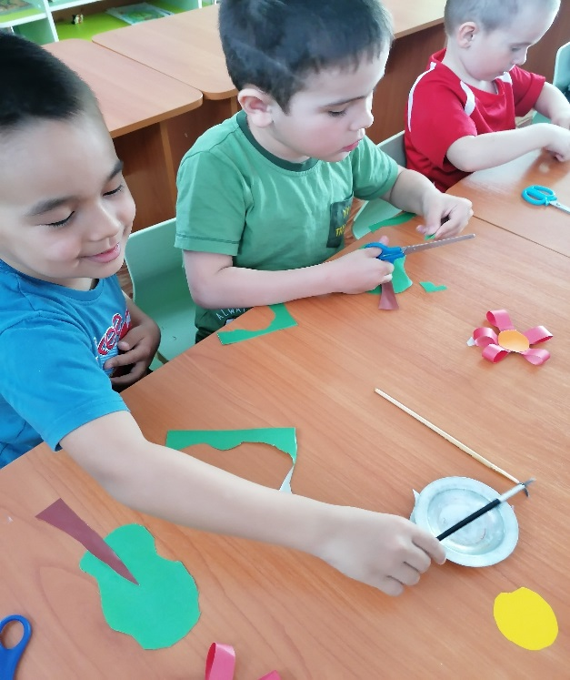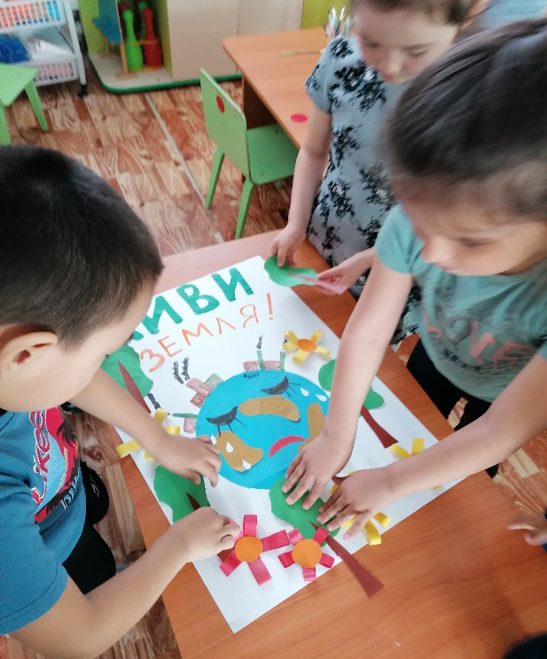

Планета Земля – наш общий дом, каждый человек, живущий в нём, должен заботливо и бережно относиться к нему, сохраняя все его ценности и богатства. Заложить любовь к Родине, к родному краю, к родной природе, к людям можно только в младшем возрасте. Потом поменять мировоззрение, изменить представления и взгляды человека на окружающее необычайно сложно. Именно поэтому важно своевременно развивать экологическое сознание маленькой личности. Дети, которые ощущают природу: дыхание растений, ароматы цветов, шелест трав, пение птиц, уже не смогут уничтожить эту красоту. Наоборот, у них появляется потребность помогать жить этим творением, любить их, общаться с ними. Установление гармонических отношений с живой и неживой природой, развивает органы чувств ребенка.
При разработке педагогического процесса по формированию основ экологической культуры были учтены дидактические принципы: от близкого к далекому, от простого к сложному; от частного к общему.
Содержание и объем знаний подобран с учетом возрастных физиологических и психологических особенностей детей дошкольного возраста. Эти знания способствуют накоплению экологических навыков и умений. Знания о правилах поведения в природе помогают детям оценить свое поведение и поведение других людей по отношению к природе, оказывают влияние на формирование осознанно – бережного отношения к растениям и животным. Формирование знаний – не самоцель в нашей работе главное – это формирование осознанно – бережного отношения ко всему, что окружает ребенка, это длительный и трудный процесс, но достичь результат поможет его окружение.

Продолжением работы явилось знакомство с птицей, с появлением которой начиналась настоящая зима – СИНИЧКА.
Познакомила детей с этой удивительной птичкой, и приметами связанные с ней.

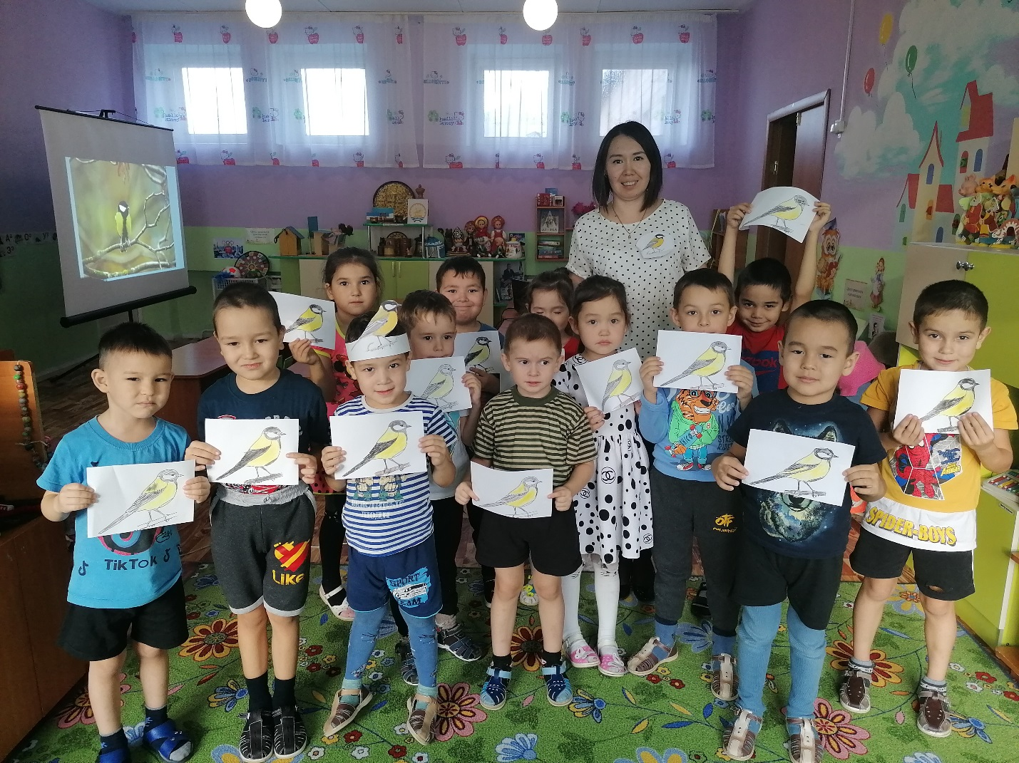

Ежедневно дети знакомились с правилами поведения в природе.

Правила поведения в природе

«КАК СОХРАНИТЬ ВОЗДУХ ЧИСТЫМ»
· Берегите растения, ведь они – зеленые легкие планеты! Листья растений выделяют на свету кислород, необходимый для дыхания. Кроме того, они очищают загрязненный воздух от пыли и копоти.
· Помогайте взрослым сажать цветы, кустарники и деревья.
· Не ломайте ветки, не вытаптывайте траву, не рвите цветы.
· Не бросайте в костер куски резины или пластмассы. При их горении выделяются очень ядовитые вещества, которые загрязняют воздух.
· На автомобилях нужно устанавливать фильтры, чтобы очищать отработанные газы.
· На фабриках и заводах должны работать специальные установки по очистке воздуха.
«КАК СОХРАНИТЬ ВОДУ ЧИСТОЙ»
· Не загрязняете воду и берега ручьев и рек, озер и прудов. Не бросайте в воду мусор, камни, ветки деревьев.
· Берегите родники, не замусоривайте землю возле них, берегите деревья на берегах рек и озер.
· Оберегайте открытые колодцы. Не бросайте в них мусор. Помните пословицу: «Не плюй в колодец – пригодится воды напиться».
· Не оставляйте открытыми водопроводные краны, а если кран не исправен, то попросите взрослых его починить.
· Не расходуй воду зря. Помните, что запасы воды на Земле ограничены!
«КАК СБЕРЕЧЬ ПОЧВУ»
· Необходимо сажать растения. Корнями они скрепляют почву, не дают ветрам выдувать, а воде размывать ее, увеличивают слой перегноя.
· Нужно оберегать животных, обитающих в почве, - они увеличивают ее плодородность.
· В парках, скверах и садах нельзя сжигать опавшие листья. Перегнивая под действием микробов, они возвращают в почву минеральные соли, необходимые растениям.
· Нельзя распахивать почву на очень больших пространствах, так как тогда образуются пыльные бури, почва смывается, и появляются глубокие овраги.
· Нельзя вырубать леса – из-за этого мелеют реки и почва высыхает.
· На полях нужно сеять разные растения, чтобы почва не истощалась.
«КАК ПОМОЧЬ НАШИМ ЗЕЛЕНЫМ ДРУЗЬЯМ»
· Если вы оказались в лесу или на лугу, старайтесь не вытаптывать траву. Ведь хрупкие стебельки трав под ногами человека ломаются, почва уплотняется. В ней становится мало воды и воздуха, необходимых растениям.
· Запомните правило: нужно стараться ходить только по тропинкам!
· Не рвите полевые цветы, не собирайте их букеты. Можно составлять только из садовых цветов.
· Не ломайте ветки деревьев и кустарников. Дерево или куст может заболеть и погибнуть.
· Не ловите насекомых-опылителей и насекомых-хищников (например: божьих коровок). Ведь они опыляют растения и уничтожают тлей и других вредителей.
· Не разоряйте муравейники.
«КАК ВЕСТИ СЕБЯ В ЛЕСУ, ЧТОБЫ НЕ ПРИЧИНИТЬ ВРЕДА ЕГО ОБИТАТЕЛЯМ»
· Старайтесь не шуметь, чтобы не побеспокоить зверей и их детенышей.
· Если вы нашли нору крота, барсука или другого животного, не подходите к ней близко, не пугайте лесных обитателей.
· Нельзя разводить в лесу костры, ломать ветки деревьев, кусты, вытаптывать траву, собирать букеты цветов.
· После привала нужно убирать за собой весь мусор, не оставляя его в лесу. Лес – это дом многих животных. Относитесь к чужому дому уважительно.
«КАК ПОДКАРМЛИВАТЬ ПТИЦ»
· Укрепляя кормушку, не обламывайте ветки.
· Не прибивайте кормушку к стволу дерева.
· Сметайте с кормушки снег.
· Не кладите в кормушку куски хлеба, корки мандаринов, макароны. Птицы это не едят! Им нужны семечки подсолнуха, арбуза, тыквы. Можно добавлять к семенам крошки белого хлеба, кусочки не соленого сала.
«КАК ОХРАНЯТЬ ПТИЦ»
· Не бегайте, не шумите в лесу, не беспокойте птиц и зверей.
· Не подходите близко к гнездам птиц. По вашим следам хищники могут отыскать и разорить гнезда.
· Не прикасайтесь к гнездам, иначе птицы-родители могут его покинуть
· Весной вначале лета не берите в лес собаку. Она может поймать плохо летающих птенцов.
· Не ловите и не уносите домой здоровых птенцов.
Проводились беседы на прогулке «О важности кормушек и скворечников»

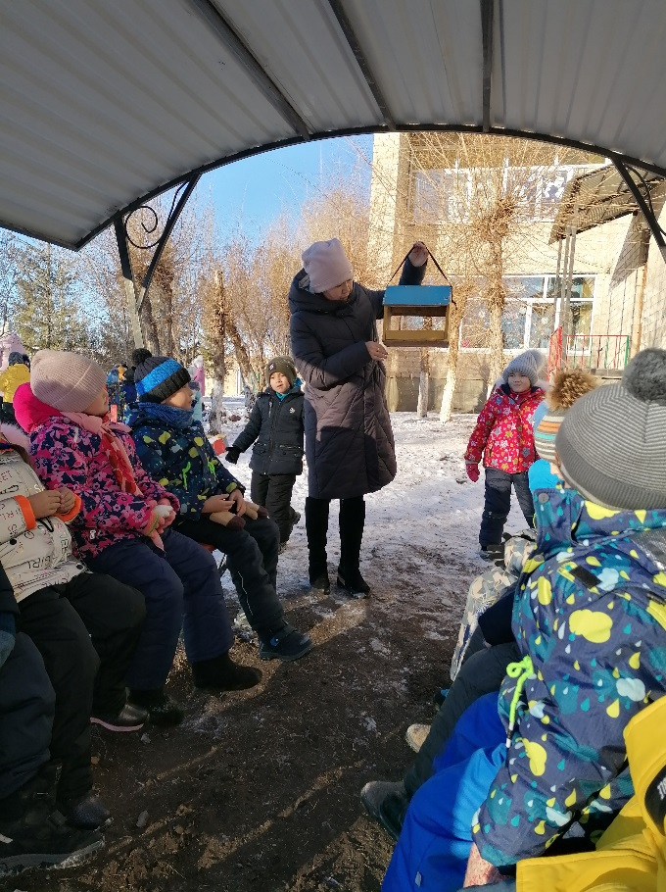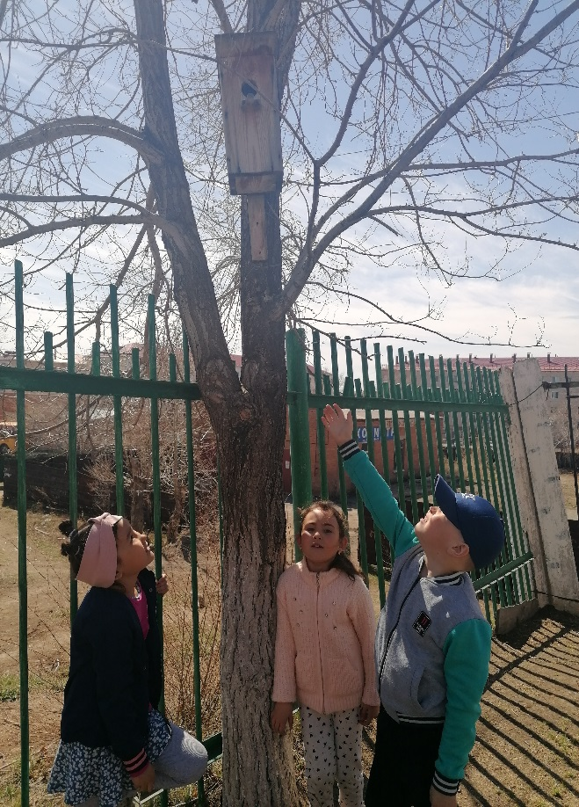
После летнего сезона, с наступлением холодов, многие птицы стремятся перебраться поближе к человеческому жилью. Всю зиму они будут радовать нас своим звонким голосом и ярким нарядом, скрашивая унылый зимний пейзаж. Природа создала этих птиц устойчивыми к низким температурам, но голод может лишить их этого преимущества. Большинство птиц зимой погибают именно от бескормицы.
Но каждый из нас может помочь птицам! А для этого надо лишь смастерить кормушку и следить за тем, чтобы в ней каждый день был корм. Стоит только одной птице узнать о месте прикормки, как на ее сигналы слетаются пичуги со всех окрестностей - кормушки зимой не пустуют никогда! К кормушкам охотно наведываются синицы, поползни, дятлы, сойки, воробьи и даже вороны.
Актуальность: Каково приходится нашим пернатым соседям в зимнее время? Найти корм под снегом нелегко. Туго приходится птицам зимой: холодно и голодно. Ведь никто не задумывается, сколько птиц погибает в зимнее время в нашем городе из-за отсутствия корма. Да кому придет в голову считать их. В условиях нашего города мы обычно не замечаем их, просто не обращаем внимания на наших маленьких соседей. И синицы, и воробьи, и вороны, и голуби - тоже жители Югры, все они – часть окружающего нас мира. И все они нуждаются зимой в нашей помощи, в нашей заботе.

Для данного проекта была разработана целенаправленная система занятий, куда были включены разнообразные игры, приемы, опыты, наблюдения. Большое место уделяется сезонным экскурсиям.
С детьми посетили Станцию юных натуралистов

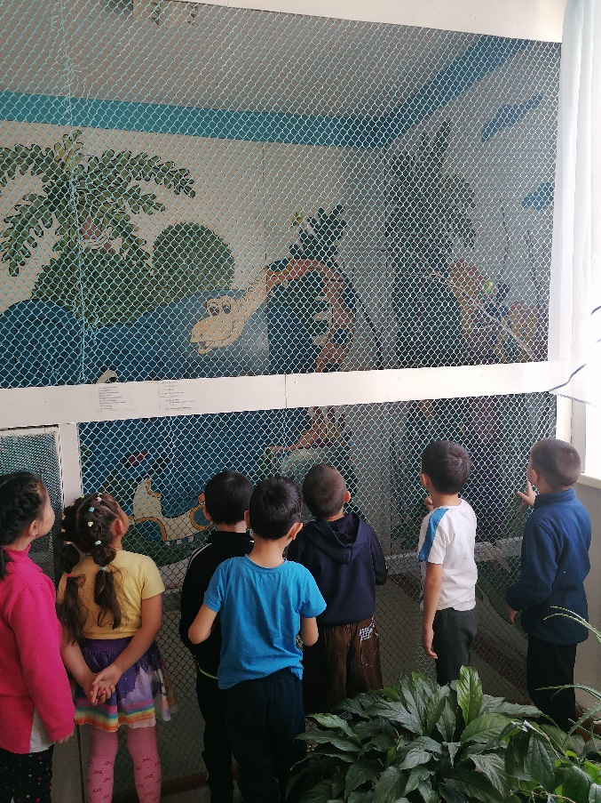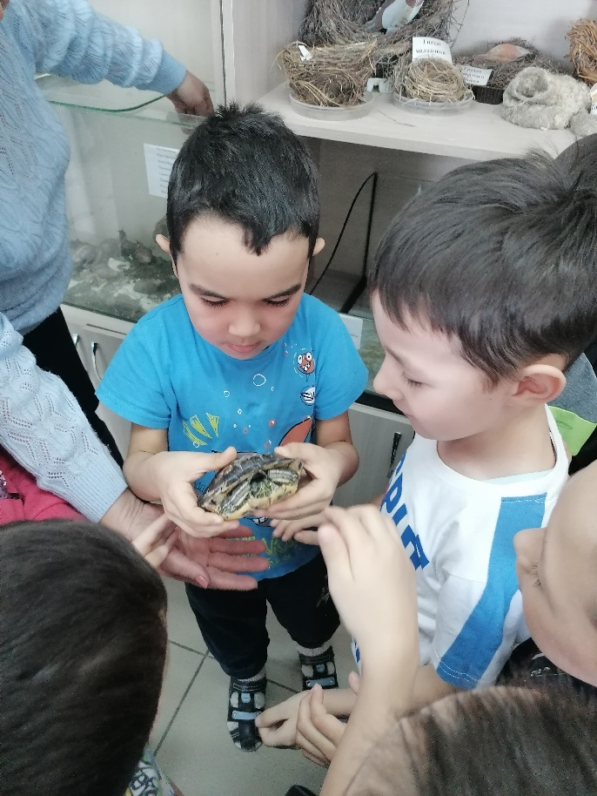

Основной путь экологического развития ребенка - это формирование его деятельности и стремление к творчеству. Это также учитывалось при разработке системы занятий. Экологическое воспитание должно стать органической частью. Оно тесно связано с нравственным и умственным воспитанием, трудовой деятельностью. Взаимосвязь экологического воспитания со всеми сторонами воспитательного процесса обеспечивает комплексный подход к гармоническому развитию подрастающего поколения.
Ввести ребенка в мир природы, сформировать представления – знания о ее объектах и явлениях, воспитать способность видеть красоту родной природы, любовь, бережное и заботливое отношение к ней. Ознакомление дошкольников с природой происходит в учебной и повседневной деятельности.
Экскурсия в природу – это способ накопления, конкретизации, обобщения и систематизации представлений детей об окружающем мире природы, который соответствует познавательным возможностям дошкольников, одна из показательных форм диагностики уровня экологической воспитанности детей.

Дети и родители с удовольствием участвуют в конкурсах юных защитников природы «Эколята», делают разнообразные поделки из вторсырья.

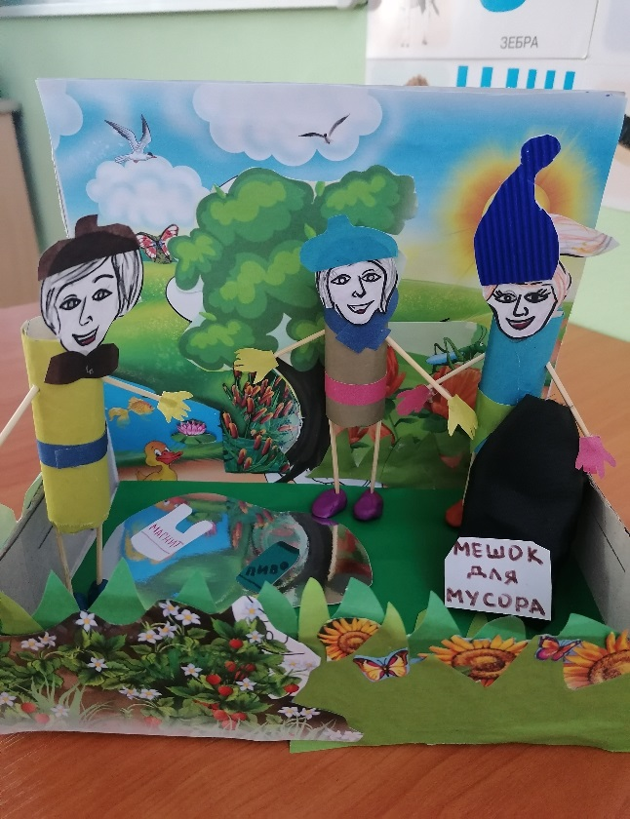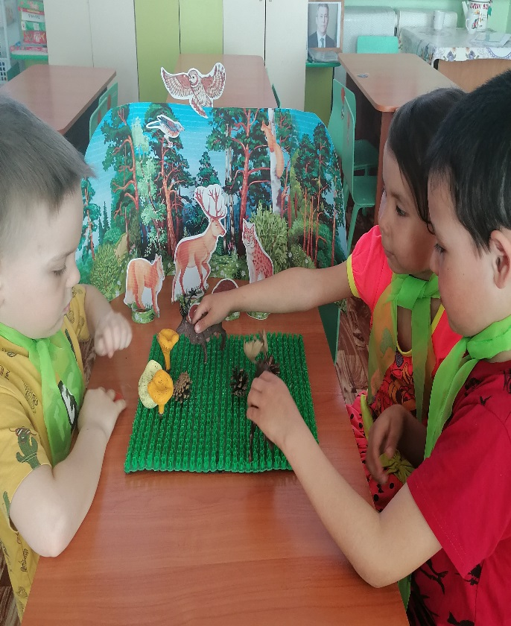

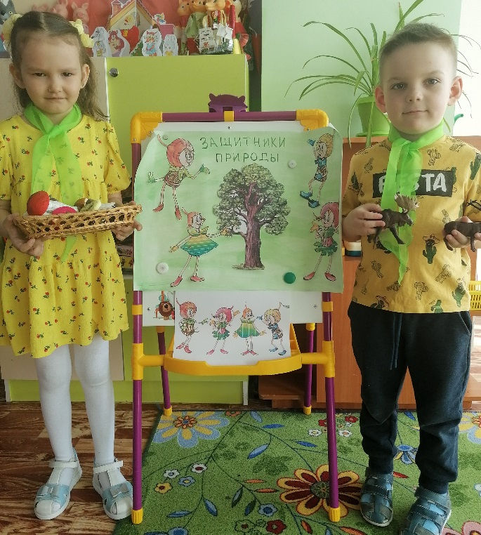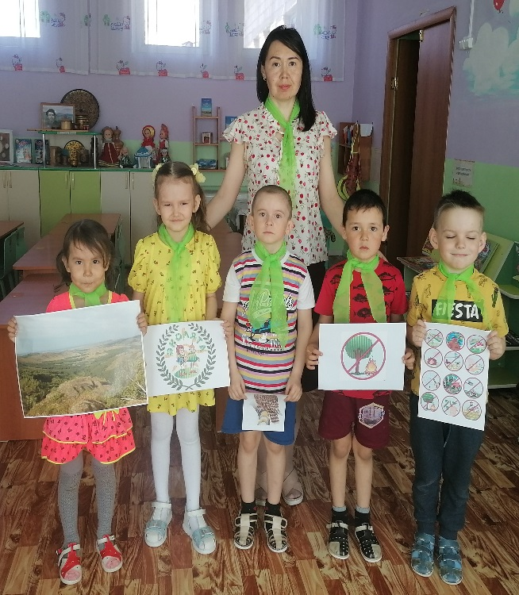

ЗАКЛЮЧЕНИЕ.

ВЫВОДЫ:
Проведенная в течение года работа по экологическому воспитанию позволила прийти к следующим результатам:
- дети стали больше интересоваться окружающей природой, миром растений и животных;
- у детей сформировались первоначальные представления о себе (человек- часть природы и подчиняется ее законам), о самоценности природы, положительное отношение к ней,
- у детей выработались первые навыки экологически грамотного и безопасного поведения в природе, желание относиться к ней с заботой.
То есть, реализация деятельности по проекту способствовала развитию представлений детей об ответственном отношении к своему здоровью и состоянию окружающей природы, началу формирования экологической культуры, которая проявляется в эмоционально-положительном отношении к природе, окружающему миру.
При организации воспитательно - образовательного процесса по экологическому воспитанию по проекту было обеспечено единство целей и преемственности всех участников проекта и совместная деятельность позволила, в свою очередь:
- педагогам повысить свое профессиональное мастерство по экологическому воспитанию дошкольников;
- родителям понять значимость выработки у детей первых навыков экологически грамотного и безопасного поведения в природе и в быту, приобретению их детьми умений, позволяющих им участвовать в посильной практической деятельности по охране природы родного края.

ЛИТЕРАТУРА

- Бурштейн Л.М. Вода – это жизнь. Детский экологический центр. М.: 1996.
- Л.Г.Горькова, А.В.Кочергина, Л.А.Обухова «Сценарии занятий по экологическому воспитанию дошкольников» «ВАКО» Москва 2005.
- Зенина Т.Н. Наблюдения дошкольников за растениями и животными. Учебное пособие.- М., педагогическое общество России, 2010.
- Золотова Е. И. Знакомим дошкольников с миром животных. М., 1988.
- Н.В.Коломина «Воспитание основ экологической культуры в детском саду» ( сценарии занятий) Творческий Центр «СФЕРА» Москва 2003.
- Кондратьева Н.Н. Программа «Мы» экологического образования детей. СПб., 2000.
- Л.П. Молодцова «Игровые экологические занятия с детьми» Минск «АСАР» 2001.
- Наш дом – природа.//Дошкольное воспитание. – 1994. – №7.
- Николаева С.Н., Ознакомление дошкольников с неживой природой. М.: Педагогическое общество России, 2003.
- Николаева С. Н. Программа экологического воспитания дошкольников. М., 1995.
- Николаева С.Н. Юный эколог. Система работы с детьми в детском саду, М., МОЗАИКА-СИНТЕЗ, 2010.
- Опыты с песком и глиной // Обруч. – 1998. – №2.
- Петрова Н.А. Живая душа природы. - Мозырь: Издательский Дом «Белый Ветер», 2009.
- Предъявите экологический паспорт// Обруч. – 1997. – №2.
- Н.А.Рыжова «Воздух - невидимка» / пособие по экологическому воспитанию/ Москва LINKA – PRESS 1998.
- Н.А.Рыжова «Не просто сказки» / экологические сказки, рассказы и праздники/ ЛИНКА-ПРЕСС Москва 2002
- Рыжова Н.А. «Экологическое образование в детском саду. М.: 1993.
- Рыжова Н.А., Наш дом природа. М.: «КАРАПУЗ – ДИДАКТИКА», 2005.
- Фольклорно-экологические занятия с детьми старшего дошкольного возраста/ авт.-сост. Г.А.Лапшина.-2-е изд.-Волгоград: Учитель, 2009.
- В.А. Шишкина, М.Н. Дедулевич «Прогулки в природу» , - Москва «Просвещение» 2002.
- Экологические проекты в детском саду / О.М. Масленников, А.А Филиппенко. - Волгоград: Учитель, 2011
ЛИТЕРАТУРА ДЛЯ ДЕТЕЙ
- Береги живое. Часть 2. В лесу, на лугу – М., Весна-Дизайн 2006
- В. Бианки «Лесные разведчики», - М., Издательство «РИПОЛ классик», 2011
2. А. А. Вахрушев, Е. Е. Кочемасова, Здравствуй, мир! Окружающий мир.
Часть 2, - М., Издательство: Баласс, 2006
3. Егупова В.А. Изучаю мир вокруг. Для детей 5-6 лет. Часть 1, 2, - М., Ломоносовская школа, 2009
4. Поддубная Л.Б. Природа вокруг нас. Подготовительная группа. Занимательные материалы, - Волгоград: ИТД «Корифей», 2008
5. Геннадий Спирин "Марфа", - М., 2011.

